ВСЕРОССИЙСКАЯ ОЛИМПИАДА ШКОЛЬНИКОВ ПО ИСТОРИИ МУНИЦИПАЛЬНЫЙ ЭТАП

2015/2016 учебный год

7-8 класс

(общее количество баллов – 100)

Задание №1. Тестовые вопросы (с одним правильным ответом). Прочтите отрывок и укажите произведение, фрагментом которого он является. Выберите правильный ответ к поставленным вопросам (по 1 баллу за каждый правильно угаданный тест. 2 балла за правильно указанное произведение. Всего 4 балла).

Отрывок из текста:
123. Употребление пытки противно здравому естественному разсуждению; само человечество вопиет против оныя, и требует, чтобы она была во все уничтожена. …
158. Законы должны быть писаны простым языком; и уложение все законы в себе содержащее, должно бытии книгою весьма употребительною, и которую бы за малую цену достать можно было на подобие букваря. В противном случае когда гражданин не может сам собою узнати следствий сопряженных с собственными своими делами и касающихся до его особы и вольности, то будет зависеть от некотораго числа людей взявших к себе во хранение законы и толкующих оные. Преступления не столь часты будут, чем большее число людей уложение читать и разуметь будет. …
191. Человека не можно почитать виноватым прежде приговора судейскаго; и законы не могут его лишить защиты своей прежде, нежели доказано будет, что он нарушил оные. …

1). В каком сражении русским войскам противостояли западноевропейские рыцари?
- Битва на реке Воже
- Битва на реке Пьяне
- Битва на реке Неве
- Битва на реке Липице

2). Последним царем из династии Рюриковичей являлся:
- Федор Иванович
- Петр Федорович
- Иван IV Васильевич
- Дмитрий Иванович

Задание №2. Тестовый вопрос с несколькими правильными ответами. Выберите в представленных тестах правильные ответы.
(по 2 балла за каждый правильно угаданный тест. Всего 6 баллов).

1). Кочевыми народами, нападавшими на русские земли, являлись:
- Чудь
- Хазары
- Венеды
- Галлы
- Печенеги

2). Тремя российскими военачальниками, прославившимися в ходе русско-турецких войн XVIII в., были:
- Г. Г. Орлов
- П. А. Румянцев
- П. С. Салтыков
- А. В. Суворов
- М. Д. Скобелев
- Г. А. Спиридов

3). Что из перечисленного относится к реформам Избранной Рады:
- Введение Юрьева дня
- Создание стрелецкого войска
- Введение посошного налогообложения
- Отмена кормлений
- Создание регулярной армии
- Введение подушного налогообложения

Задание №3. Ряды на определение принципа его построения. Определите по какому принципу образованы представленные ряды.
(по 2 балла за каждый правильно угаданный ряд. Всего 6 баллов).

1). П. И. Пестель, К. Ф. Рылеев, С. И. Муравьев-Апостол, М. П. Бестужев-Рюмин, П. Г. Каховский
_____________________________________________________________

2). Битва при Нарве, осада Нотебурга, битва у Лесной, сражение у мыса Гангут
_____________________________________________________________

3). Граф П. А. Строганов, князь В. П. Кочубей, князь А. Чарторыйский, Н. Н. Новосильцев
_____________________________________________________________

Задание №4. Ряды «на включение» – «на исключение».
((по 1 баллу за каждый правильный ответ. Всего 3 балла).

1). Кто из перечисленных лиц не относится к современникам Елизаветы Петровны?
А). Алексей Бестужев
Б). Петр Румянцев
В). Михаил Ломоносов
Г). Федор Ушаков

2). Какой из перечисленных терминов не относится к эпохе Древнерусского государства:
А). Новик
Б). Полон
В). Смерд
Г). Полюдье

3). Кто из перечисленных не носил звание «генералиссимус»?
А). Сталин
Б). Шеин
В). Суворов
Г). Петр

Задание №5. Хронологические последовательности.
(по 2 балла за каждую полностью верную последовательность. Всего 6 баллов).
1). Расположите правителей Российского государства в хронологическом порядке их жизни и деятельности. Запишите буквы, которыми обозначены события, в правильной последовательности в таблицу.

А). Василий II «Темный»
Б). Княгиня Ольга
В). Юрий «Долгорукий»
Г). Иван «Калита»

2). Расположите в хронологическом порядке события российской истории XIV-XV вв. Запишите буквы, которыми обозначены события, в правильной последовательности в таблицу.

А). Куликовская битва
Б). Стояние на реке Угра
В). Подавление Иваном «Калитой» восстания в Твери
Г). Присоединение Великого Новгорода к Москве

3. Расположите в хронологическом порядке события правления Ивана IV «Грозного». Запишите буквы, которыми обозначены события, в правильной последовательности в таблицу.

А). Создание стрелецкого войска
Б). Присоединение Казанского ханства к России
В). Начало похода Ермака в Сибирь
Г). Созыв первого Земского Собора

Задание №6. Задания на соотнесение двух рядов данных.
(по 2 балла за каждое полное соответствие. Всего 6 баллов).

1). Установите соответствие между именами российских правителей и событиями, связанными с их правлением. К каждой позиции первого столбца подберите соответствующую позицию второго и запишите в таблицу выбранные цифры под соответствующими буквами.

ПРАВИТЕЛЬ | СОБЫТИЯ
А) Владимир «Святой» | 1) Подавление восстания древлян
Б) Андрей «Боголюбский» | 2) Крещение Руси
В) Владимир «Мономах» | 3) Победа над печенегами
Г) Княгиня Ольга | 4) Победа над половцами
 | 5) Перенесения политического центра Руси во Владимир

А | Б | В | Г

2). Установите соответствие между именами исторических лиц и сферами их деятельности. К каждой позиции первого столбца подберите соответствующую позицию второго и запишите в таблицу выбранные цифры под соответствующими буквами.

ИМЕНА | СФЕРЫ ДЕЯТЕЛЬНОСТИ
А) Барма | 1) Церковный деятель
Б) Андрей Рублев | 2) Иконописец
В) Михаил Воротынский | 3) Архитектор
Г) Илларион | 4) Полководец
 | 5) Скульптор

А | Б | В | Г

3). Установите соответствие между событиями российской истории и их датами. К каждой позиции первого столбца подберите соответствующую позицию второго и запишите в таблицу выбранные цифры под соответствующими буквами.

СОБЫТИЕ | ДАТА
А) Полтавская битва | 1) 1549 г.
Б) «Стояние на реке Угра» | 2) 1380 г.
В) Начало правления Ивана III | 3) 1462 г.
Г) Созыв первого Земского Собора | 4) 1709 г.
 | 5) 1480 г.

А | Б | В | Г

Задание №7. Текст с пропусками. Заполните пробелы в тексте. Ответ оформите в виде перечня элементов под соответствующими номерами.
(по 1 баллу за каждый верный ответ. Всего 9 баллов).

Большое влияние на направленность и характер реформ Петра I оказала (1)__________ война. Основой новой армии стали «потешные» полки. Служба в армии стала практически пожизненной. Она формировалась на основе (2)__________ наборов. По указу Петра на Урале заводчиками (3)_____________ были построены первые в стране крупные металлургические заводы. В 1711 году вместо Боярской Думы был создан (4)__________, ставший высшим правительственным учреждением. Над его деятельностью был установлен контроль. В 1722 году был назначен генерал-прокурор П. И. Ягужинский, которого называли (5) «__________________» в Сенате. Петр упразднил громоздкие и неповоротливые приказы и ввел (6)_______________. Коллегия иностранных дел ведала внешней политикой. (7) _______________ коллегия – военно-морским флотом. Мануфактур-коллегия – промышленностью. Управление церковными делами было передано (8) ________________. Одно из центральных мест в системе управления занимала тайная полиция. Делами о государственных преступлениях ведал Преображенский приказ, а затем (9) ________________. Она находилась в ведении самого императора. Государственные реформы Петра I укрепили Российское государство.

1. ___________________________
2. ___________________________
3. ___________________________
4. ___________________________
5. ___________________________
6. ___________________________
7. ___________________________
8. ___________________________
9. ___________________________

Задание №8. Задание по работе с иллюстративными источниками. Ответьте на вопросы к представленной иллюстрации. (по 2 балла за каждый верный ответ. Всего 12 баллов).

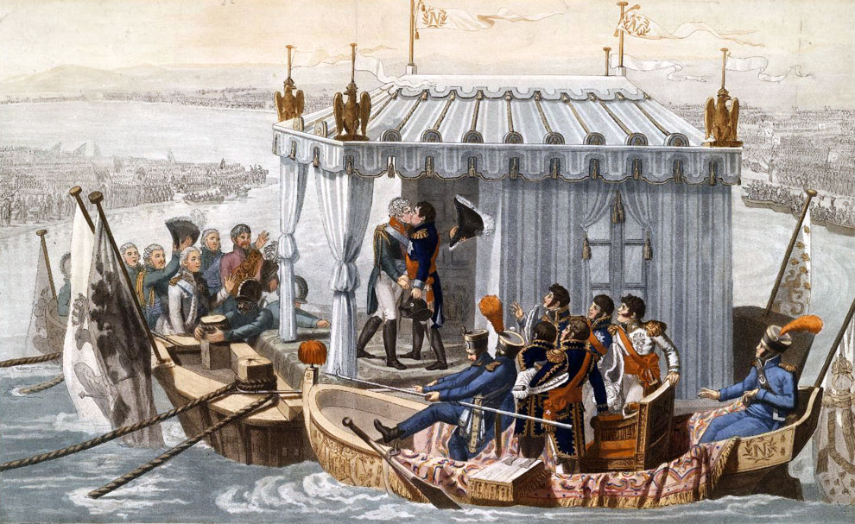

- Назовите реку, на которой произошла эта известная встреча ___________________
- Назовите год, когда встреча состоялась _____________________________________
- Назовите договор, который был подписан в результате встречи ________________
- Назовите русского представителя _________________________________________
5. Назовите иностранного представителя _____________________________________
6. Назовите мероприятие, к которому присоединилась Россия в итоге этой встречи и подписанного договора (что наносило сильный удар по её экономике) ___________________________________________

Задание №9. Задание на анализ карты. Опираясь на представленную карту, ответьте на вопросы. (по 2 балла за каждый верный ответ. Всего 8 баллов).

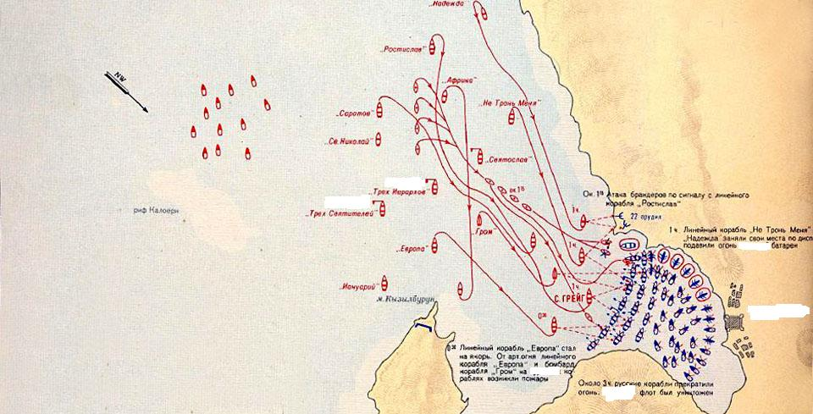

1. Назовите, какое сражение представлено вам на приведенной карте? _________________
2. Назовите год сражения. _______________________________________________________
3. Назовите командующего победителями _________________________________________
4. Назовите страну, чей флот был уничтожен_______________________________________

Задание №10. Задание на анализ документов. Прочтите отрывок из Акта об отречении Государя Императора от престола Государства Российского и ответьте на вопросы.
(по 2 балла за каждый верный ответ. Всего 10 баллов).

Для обеспечения правильного и спокойного ведения хозяйства на основе более свободного распоряжения землевладельцем своими хозяйственными ресурсами, для укрепления крестьянского хозяйства и поднятия его производительности… разверстка как способ государственных заготовок продовольствия, сырья и фуража заменяется натуральным налогом…

- Как называется политика, в рамках которой осуществлялась эта мера?________________
- Назовите десятилетие, когда проводилась эта политика.____________________________
- Как называется партия, проводившая эту политику?_______________________________
- На каком по счету съезде этой партии было принято решение о замене разверстки продналогом?________________________________________________________________
- В рамках какой политики взималась разверстка как способ государственных заготовок?
_______________________________________________________________________________
Историческое эссе
(общее количество баллов – 30)

Вам предстоит работать с высказываниями историков или современников, относящимся к различным периодам русской истории. Выберите из них одно, которое станет темой Вашего сочинения-эссе. Ваша задача – высказать и аргументировать свою позицию по данному вопросу.

Темы эссе

1. Не знать истории – значит всегда быть ребенком. (Цицерон).
2. «Святослав Игоревич – Александр Македонский нашей древней истории». (Н.М. Карамзин).
3. XIII век – век борьбы русского народа за свою независимость.
4. «Иван III – это деятель не только русской, но и всемирной истории. Не обладая привлекательными свойствами Мономаха или Дмитрия Донского, он «стоит, как государь, на высшей ступени величия». (Н.М. Карамзин).
5. «Вопрос о государственном порядке превратился для него <Ивана IV>в вопрос о личной безопасности, и он, как не в меру испугавшийся человек, начал бить направо и налево, не разбирая друзей и врагов». (В.О. Ключевский).
6. «Смута – есть случайное явление, затронувшее интересы влиятельных людей, которые боролись за власть после пресечения династии Рюриковичей». (К.С. Аксаков).
7. «Реформа <Петра> сама собою вышла из насущных нужд государства и народа, инстинктивно почувствованных властным человеком с чутким умом и сильным характером, талантами…». (В.О. Ключевский).

